**会员管理开发文档**

1. 背景需求 3

2. 模块设计 3

3. 模块详细解析 5

3.1会员账号列表 5

以上图是账号列表 5

查看下级 6

下载CSV 7

以上图是账号列表中备注栏位编辑 7

以上图是编辑用户的基本信息 8

以上是修改登录密码 9

以上图是修改取款密码 10

以上图是修改层级 11

以上图是查看会员详情和修改银行卡信息 12

以上图是修改用户状态（拉黑/取消拉黑/冻结/解除冻结/停压/解除停压） 14

3.2邀请码管理 15

3.3操作记录 16

# 背景需求

账号列表：展现值（用户名、真实姓名、注册ip时间、最后登陆ip时间、账户余额、存款金额、打码量）会员资料修改，登录密码修改，取款密码修改，层级分配，账户冻结和解冻，资金变动（可更改用户金额）、备注

邀请码：展示用户的邀请码 邀请人数 佣金

操作记录：修改会员资料（真实姓名、取款密码、登陆密码、银行卡、备注）、存取款操作

# 模块设计

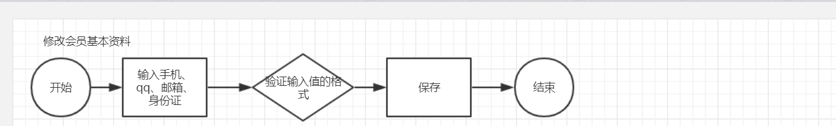

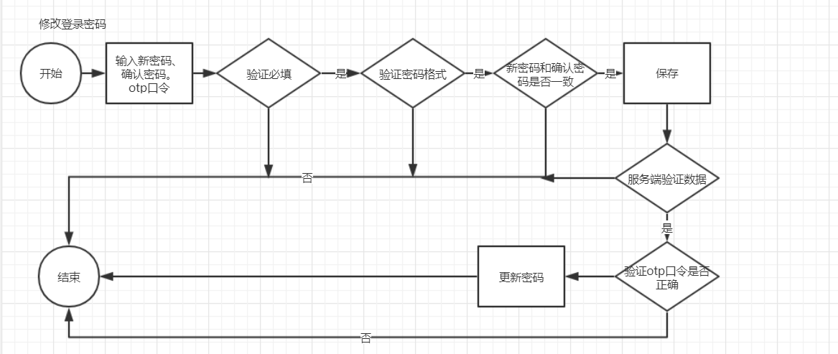

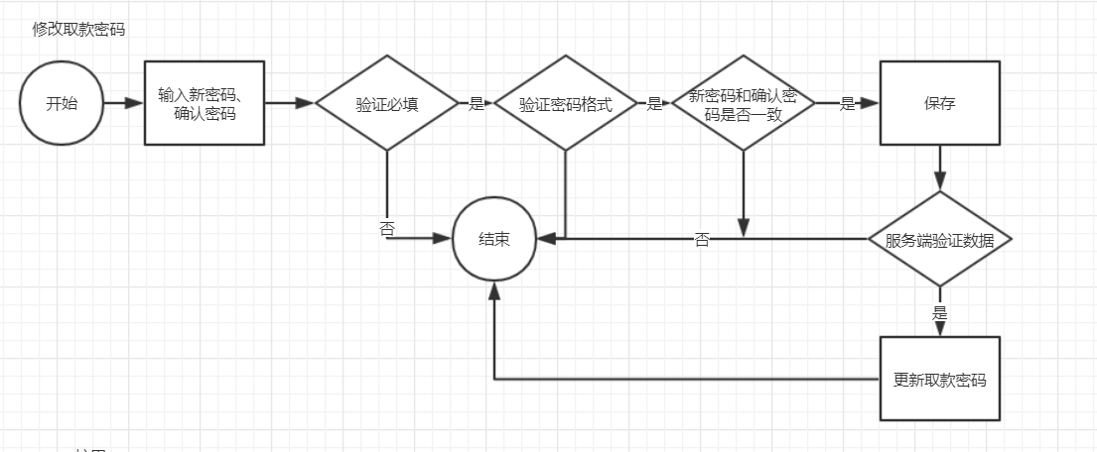

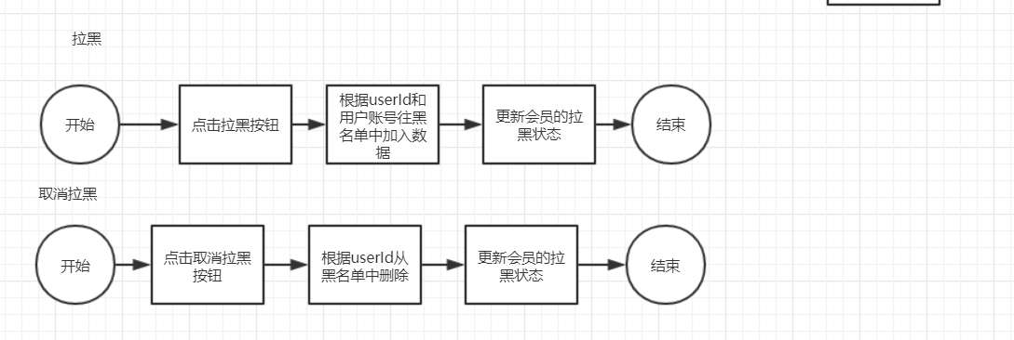

## 

# 模块详细解析

## 3.1会员账号列表

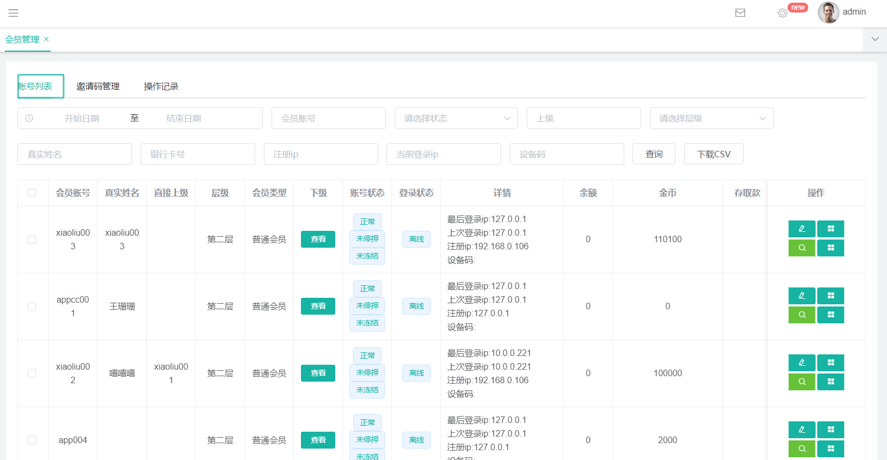

### 以上图是账号列表

1. 根据筛选条件查询出非试玩用户分页列表list
2. 遍历出上级id,并查询出上级用户信息列表
3. 遍历上级用户信息列表组成用userId为key，用用户账号为值的哈希map
4. 遍历用户列表list,根据上级用户id从哈希map中取出上级账号值并赋值，根据查询出token，从缓存中判断是否在线并赋值
5. 返回用户列表并结束

### 查看下级

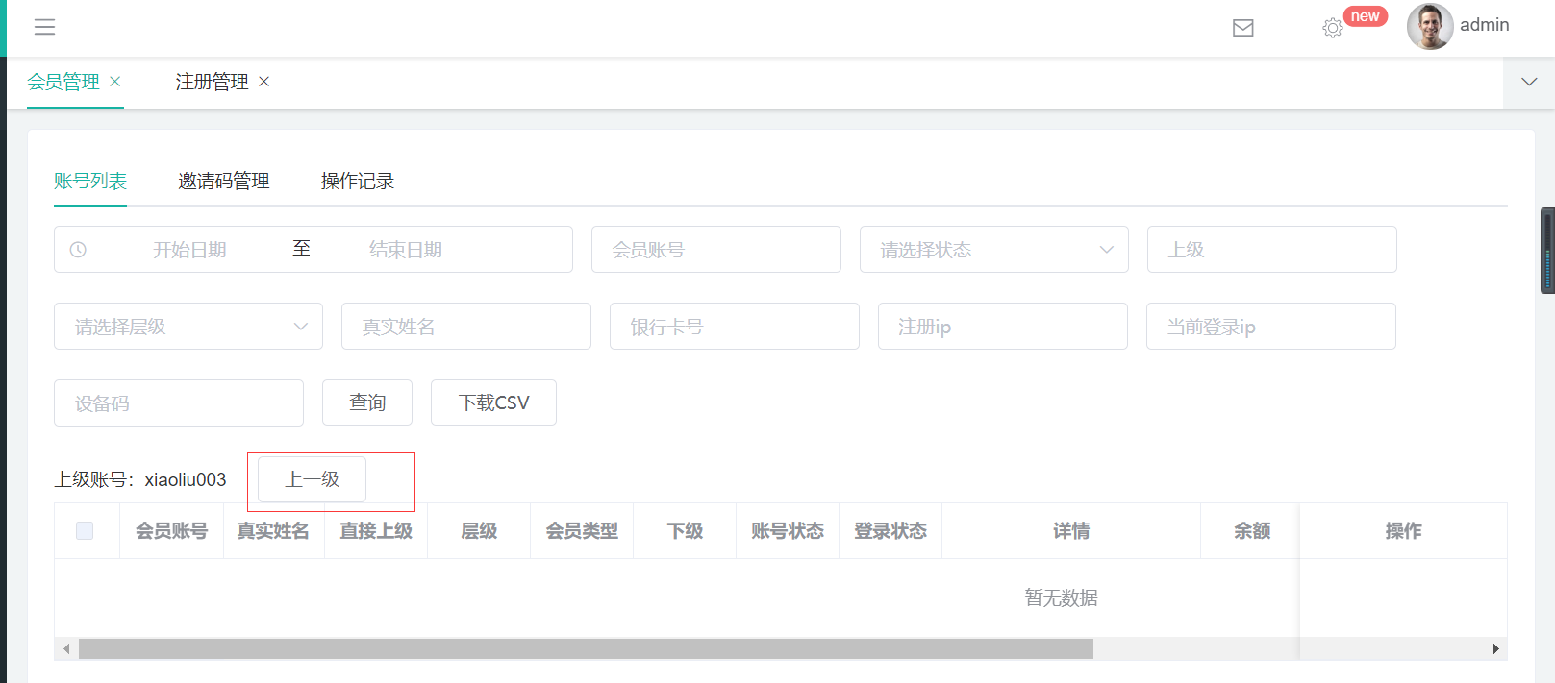

1. 点击账号列表中的下级栏位，把用户id放入查询条件中的上级id中
2. 查询列表如查询账号列表
3. 查询上级按钮是上级账号的上级id放入查询条件的上级id中，如果没有上级id就把上级id放空，执行查询会员列表

控制层Controller类： com.xmsy.server.zxyy.webhome.modules.manager.user.controller.UserContro ller

请求方法：list（）

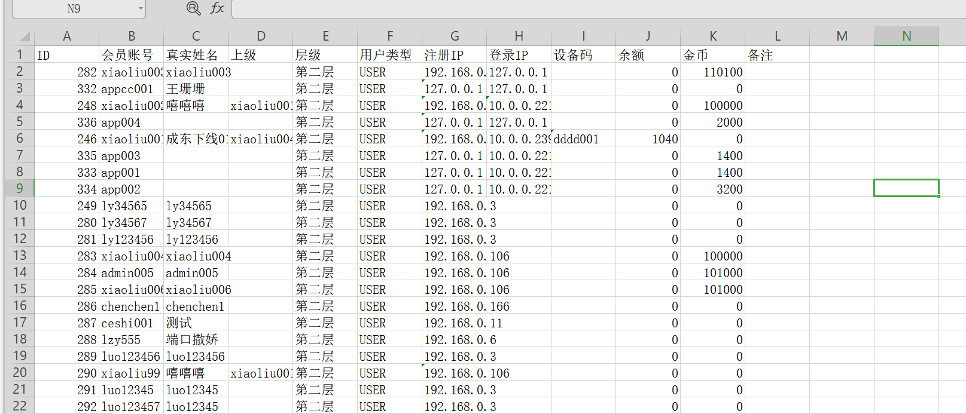

### 下载CSV

1. 点击下载csv按钮
2. 根据条件查询出非试玩会员列表
3. 使用json2csv插件导出文件

控制层Controller类： com.xmsy.server.zxyy.webhome.modules.manager.user.controller.UserExportController

请求方法：exportCSVData（）

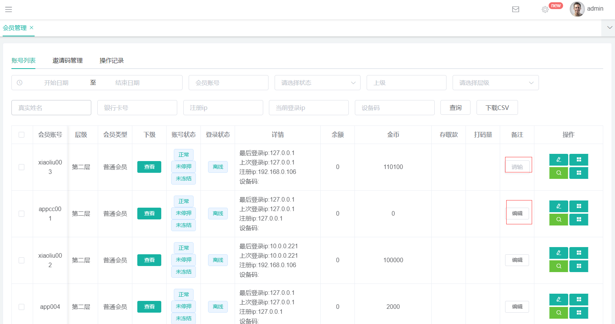

### 以上图是账号列表中备注栏位编辑

1. 点击备注栏位中的编辑按钮
2. 会出现可输入的文本框
3. 输入想要的内容
4. 光标移出文本框自动保存

控制层Controller类： com.xmsy.server.zxyy.webhome.modules.manager.user.controller.UserContro ller

请求方法：update（）

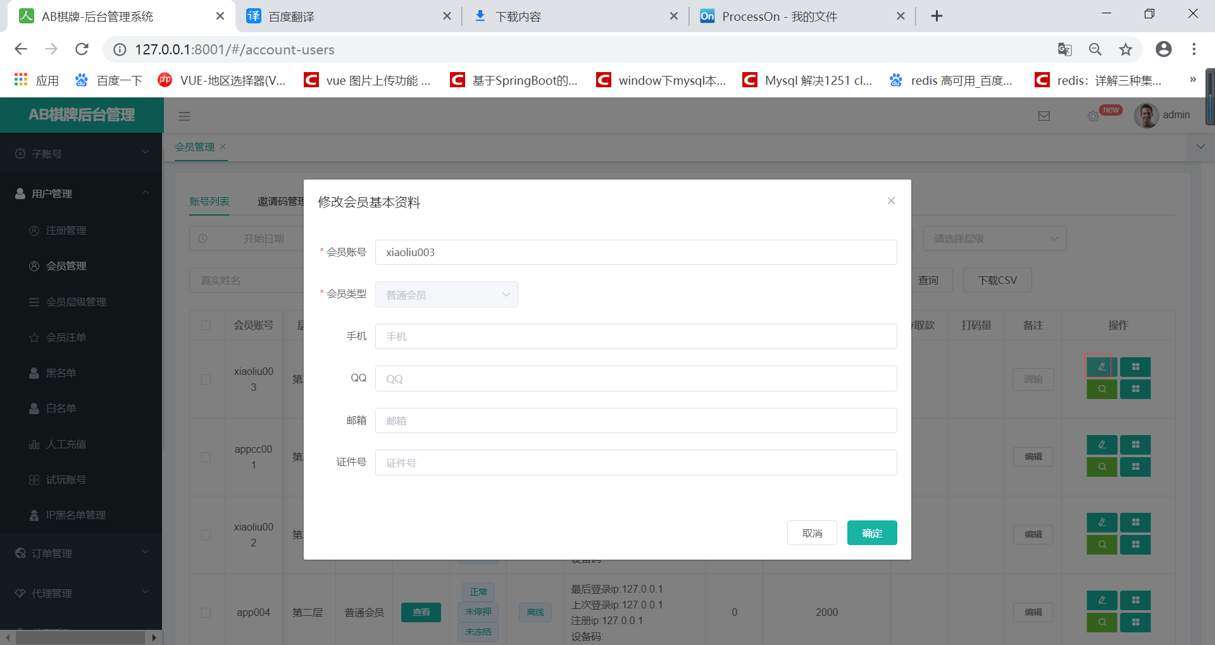

### 以上图是编辑用户的基本信息

a.点击操作栏位下的编辑基本信息按钮，会弹出修改页面的弹窗

b.输入需要修改的值

c.判断输入字段是否有值，如果有值需要判断相信的数据格式，像手机号码是长度是要11位。

d.点击保存

e.结束

控制层Controller类： com.xmsy.server.zxyy.webhome.modules.manager.user.controller.UserOperat ionController

请求方法：updateUserBaseInfo（）

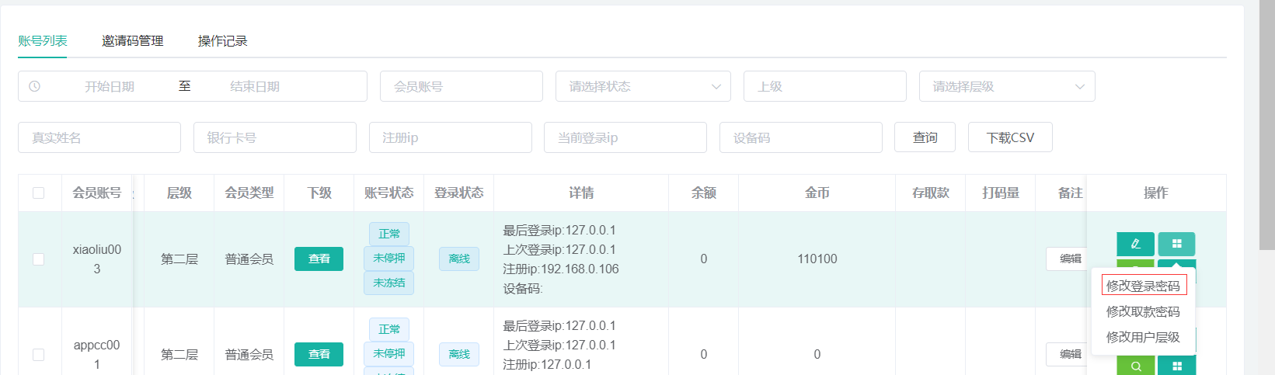

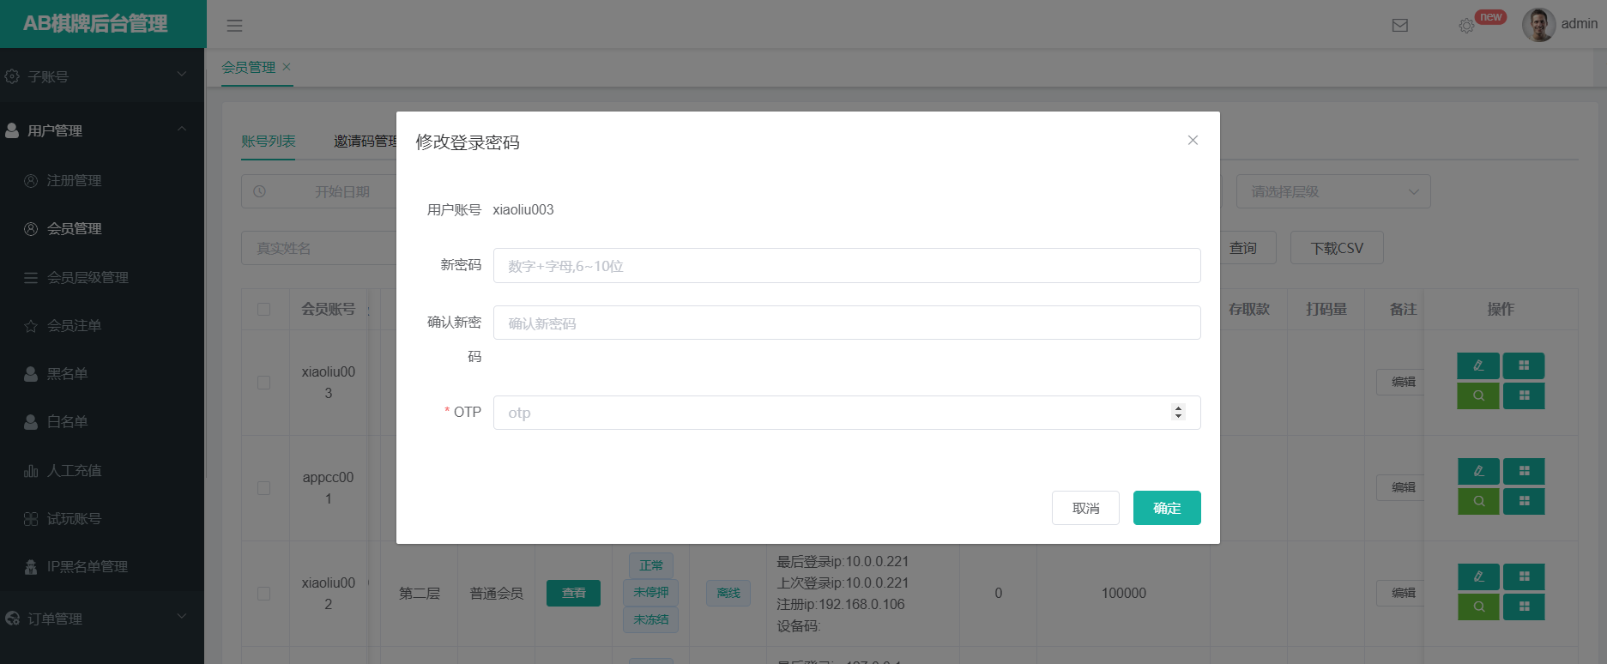

### 以上是修改登录密码

a. 点击操作栏位下的修改登录密码登录按钮，会弹出修改页面的弹窗

b. 输入新密码、确认密码和OTP口令，都是必填

c. 验证必填字段是否为空，验证输入新密码格式是6~10位由字母和数字组成，验证新密码和确认密码是否一致

d.点击保存

e.服务端也需要和前端做想应的字段值验证，也要验证otp口令是否正确

f.更新数据并结束

控制层Controller类： com.xmsy.server.zxyy.webhome.modules.manager.user.controller.EditPasswo rdController

请求方法：editLogin（）

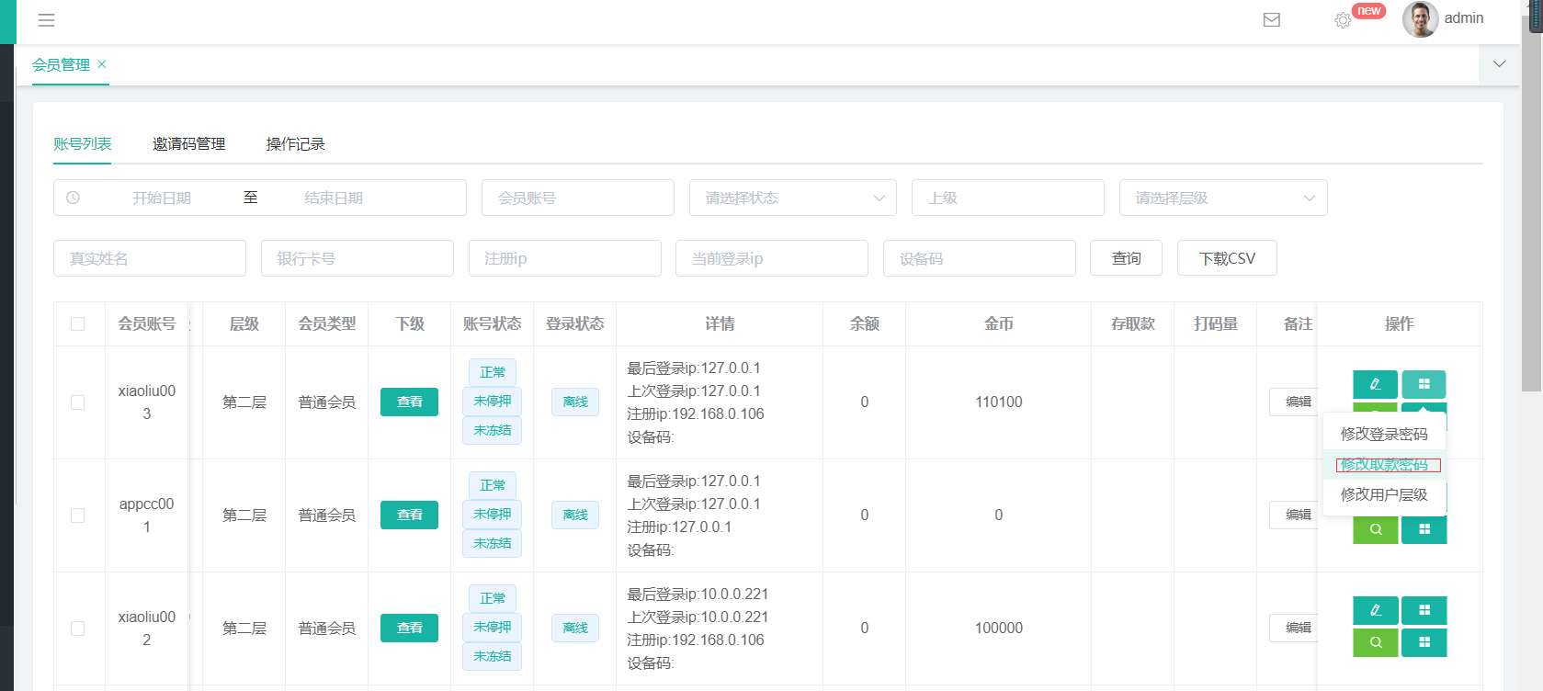

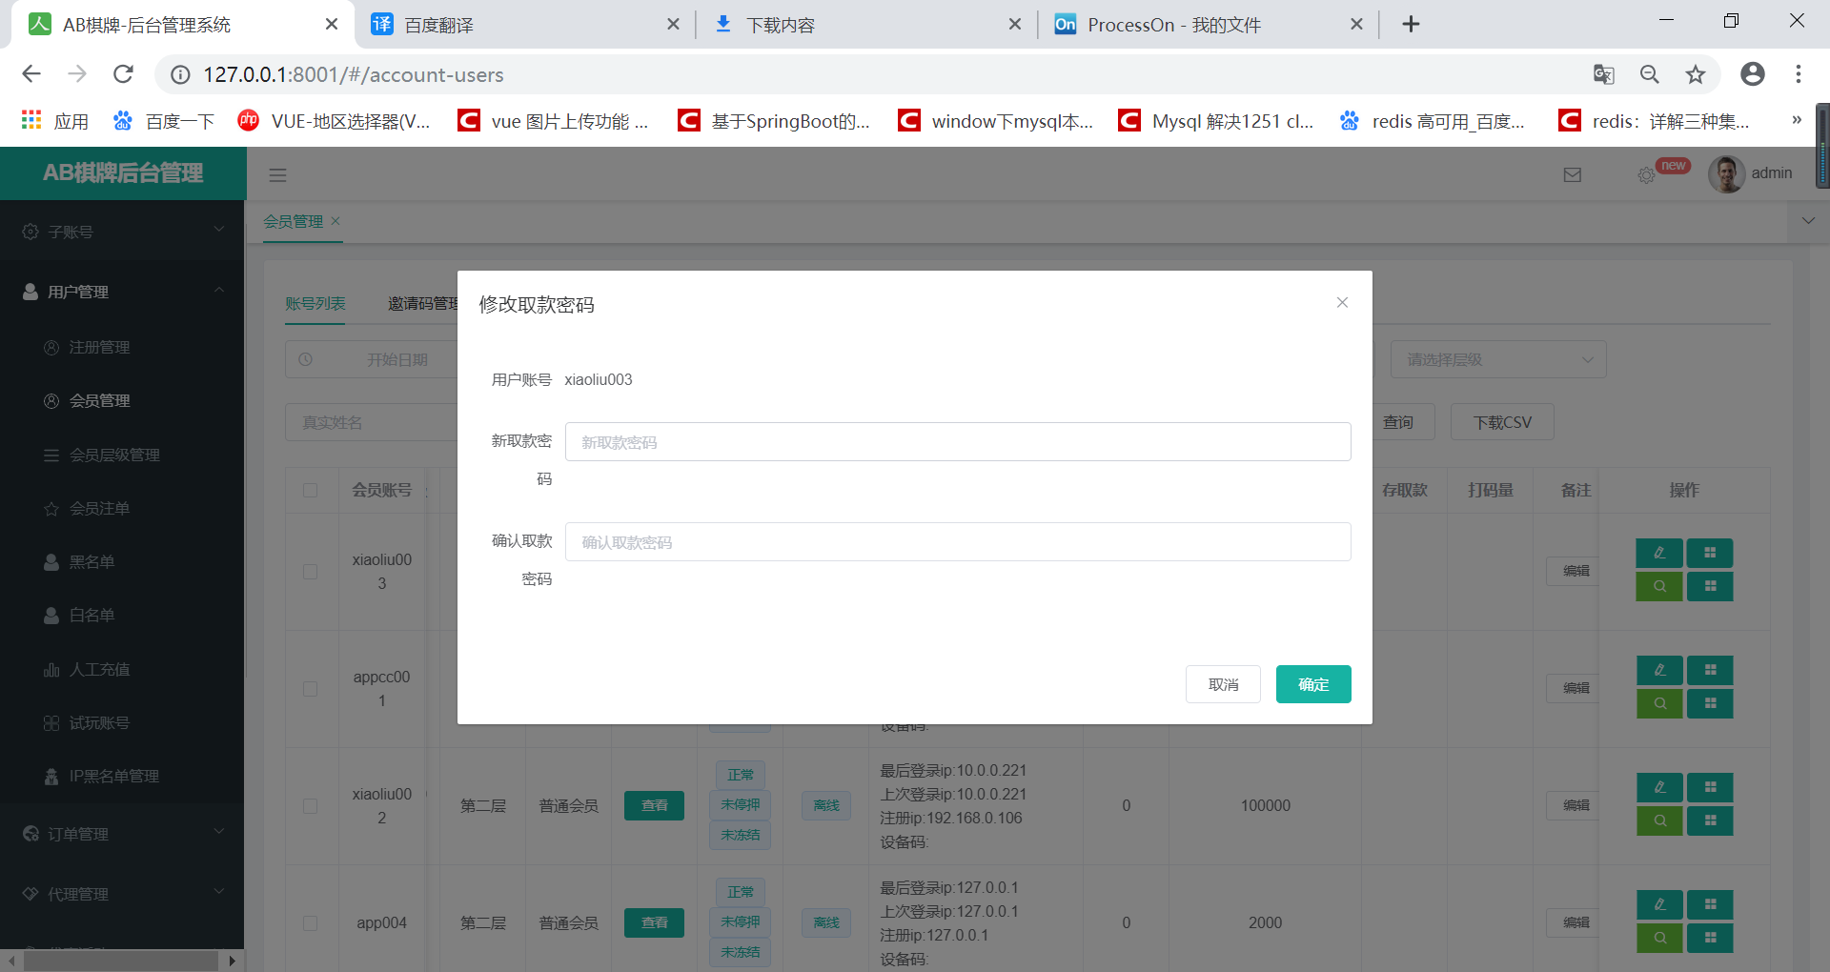

### 以上图是修改取款密码

a. 点击操作栏位下的修改取款密码登录按钮，会弹出修改页面的弹窗

b. 输入新密码、确认密码，都是必填

c. 验证必填字段是否为空，验证输入新密码格式是6~10位由字母和数字组成，验证新密码和确认密码是否一致

d.点击保存

e.服务端也需要和前端做想应的字段值验证

f.更新数据并结束

控制层Controller类： com.xmsy.server.zxyy.webhome.modules.manager.user.controller.EditPasswo rdController

请求方法：editBank（）

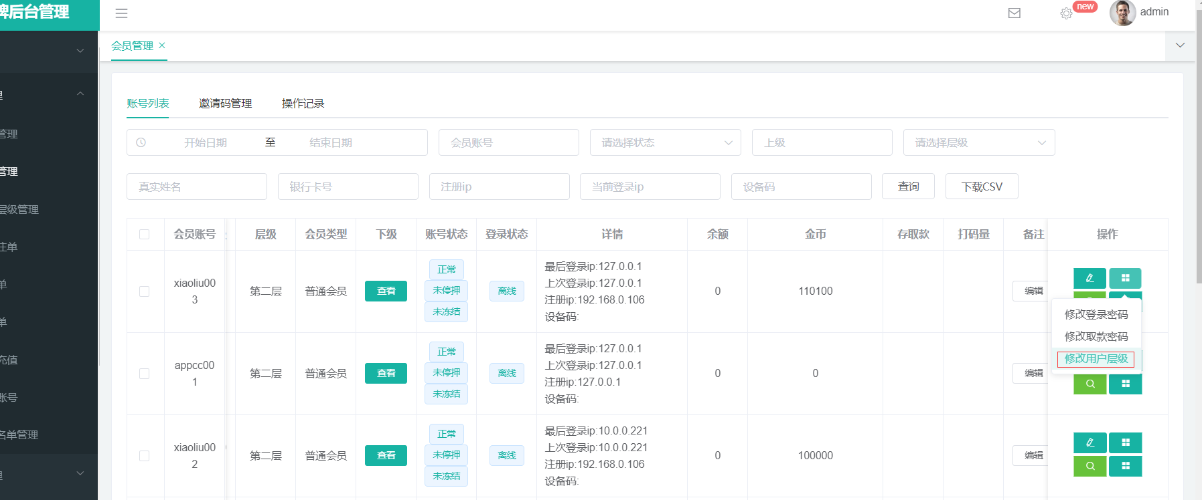

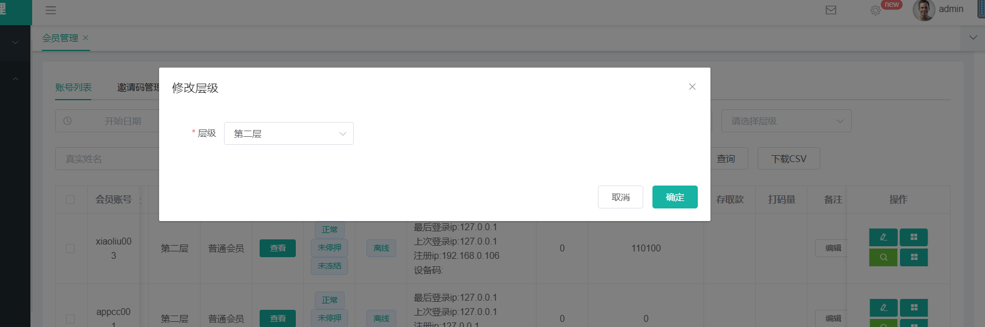

### 以上图是修改层级

a. 点击操作栏位下的修改层级按钮，会弹出修改页面的弹窗

b. 选择层级

c.点击保存

d.更新数据并结束

控制层Controller类： com.xmsy.server.zxyy.webhome.modules.manager.user.controller.UserOperat ionController

请求方法：editHierarchy（）

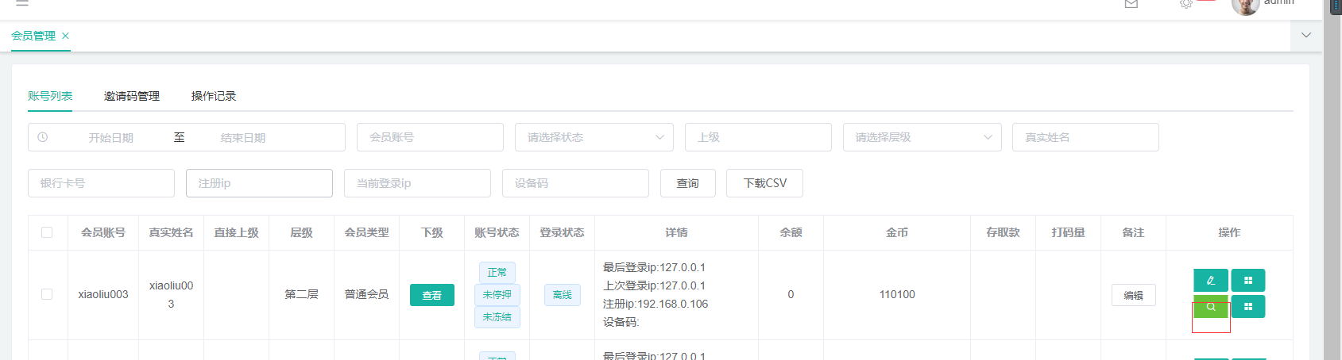

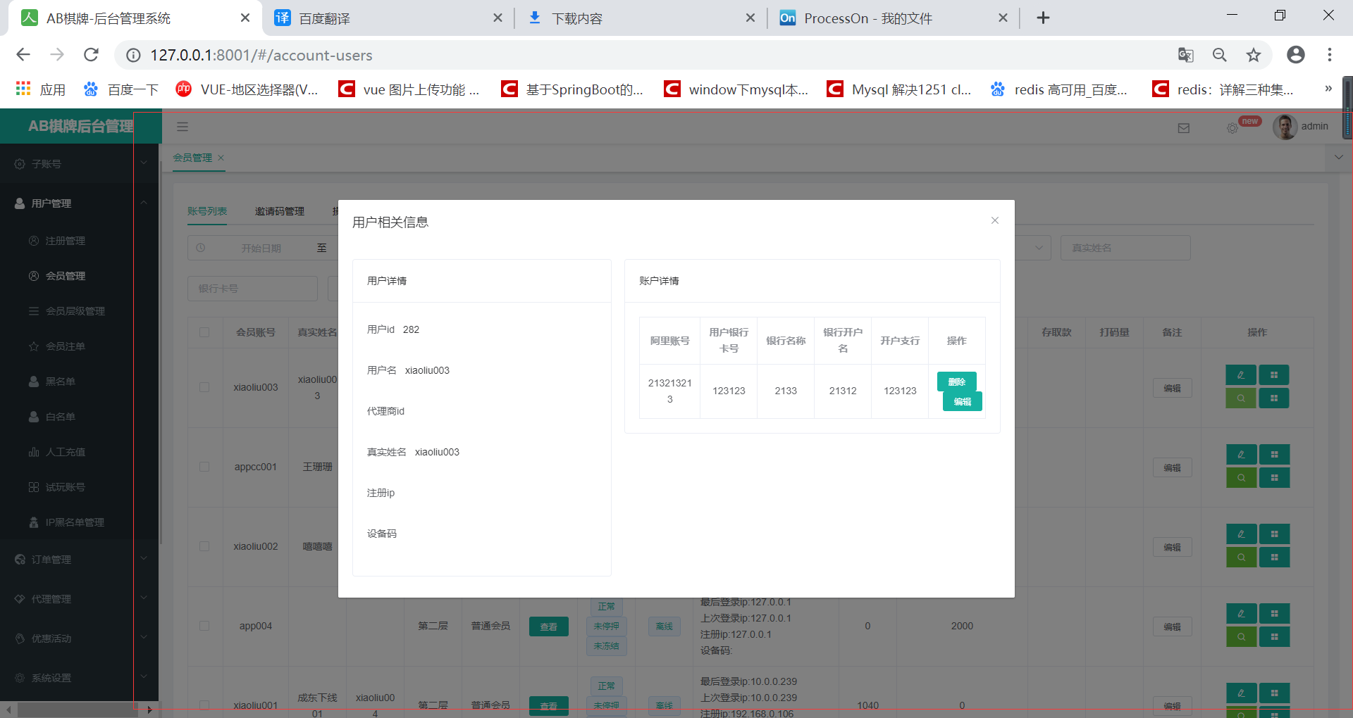

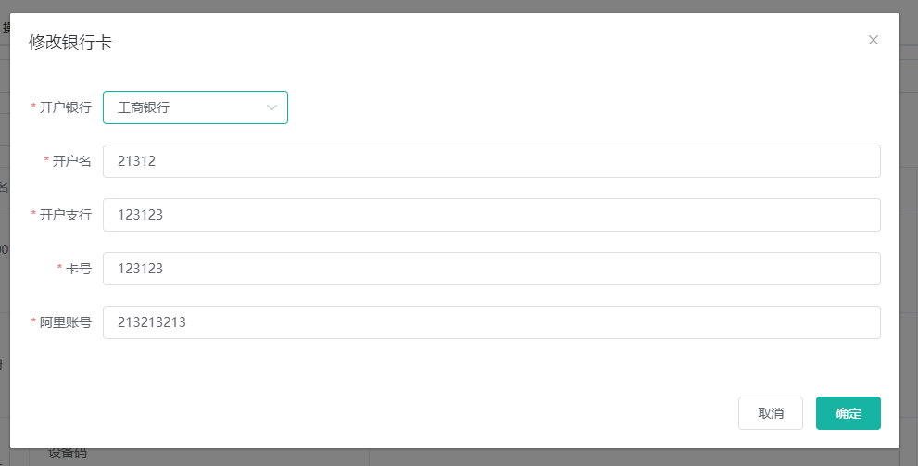

### 以上图是查看会员详情和修改银行卡信息

a. 点击操作栏位下的查看会员详情按钮，会弹出查看会员详情页面的弹窗

b. 显示用户详情和账户详情

控制层Controller类： com.xmsy.server.zxyy.webhome.modules.manager.user.controller.UserController

请求方法：getUserAllinfo（）

账户详情列表操作

1）编辑账户

1.1）点击账户详情列表操作栏中的编辑按钮，会弹出修改银行卡页面的弹窗

1.2）选择银行，输入开户名、开户支行、卡号、阿里账号，都是必填

1.3）更新数据并结束

控制层Controller类： com.xmsy.server.zxyy.webhome.modules.manager.user.controller.UserOperat ionController

请求方法：editBankInfo（）

2）删除账户

1.1）点击账户详情列表操作栏中的删除按钮，会弹出确认删除操作的弹窗

1.2）点击取消，直接结束

1.3）点击确认，删除账户数据并结束

控制层Controller类： com.xmsy.server.zxyy.webhome.modules.manager.user.controller.UserOperat ionController

请求方法：deleteBankInfo（）

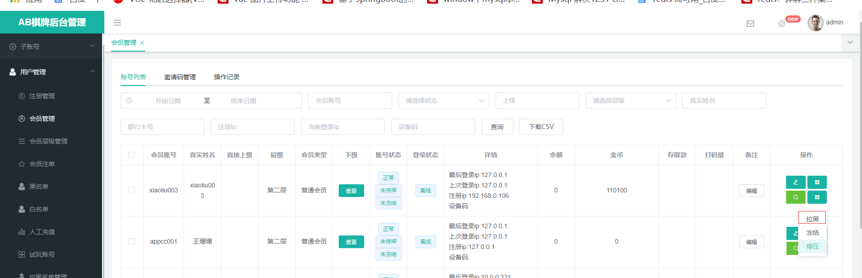

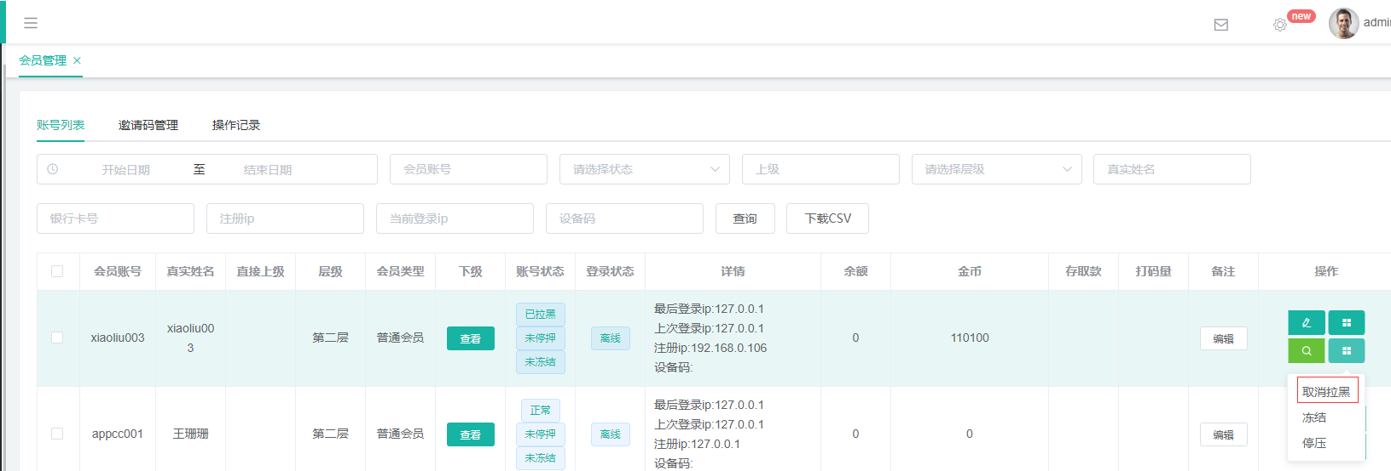

### 以上图是修改用户状态（拉黑/取消拉黑/冻结/解除冻结/停压/解除停压）

a.点击操作栏中的相应的状态按钮，会弹出确认操作的弹窗

b.点击取消，直接结束

c.点击确认，如果是拉黑操作，根据userId和用户账号往黑名单中加入数据并修改用户状态；如果是取消拉黑操作，根据userId从黑名单中删除并修改用户状态；如果是其他操作，修改用户状态

d.结束

控制层Controller类： com.xmsy.server.zxyy.webhome.modules.manager.user.controller.UserOperat ionController

拉黑/取消拉黑请求方法：editForbidden（）

冻结/解除冻结请求方法：editFrozen（）

停压/解除停压请求方法：editNobet（）

## 3.2邀请码管理

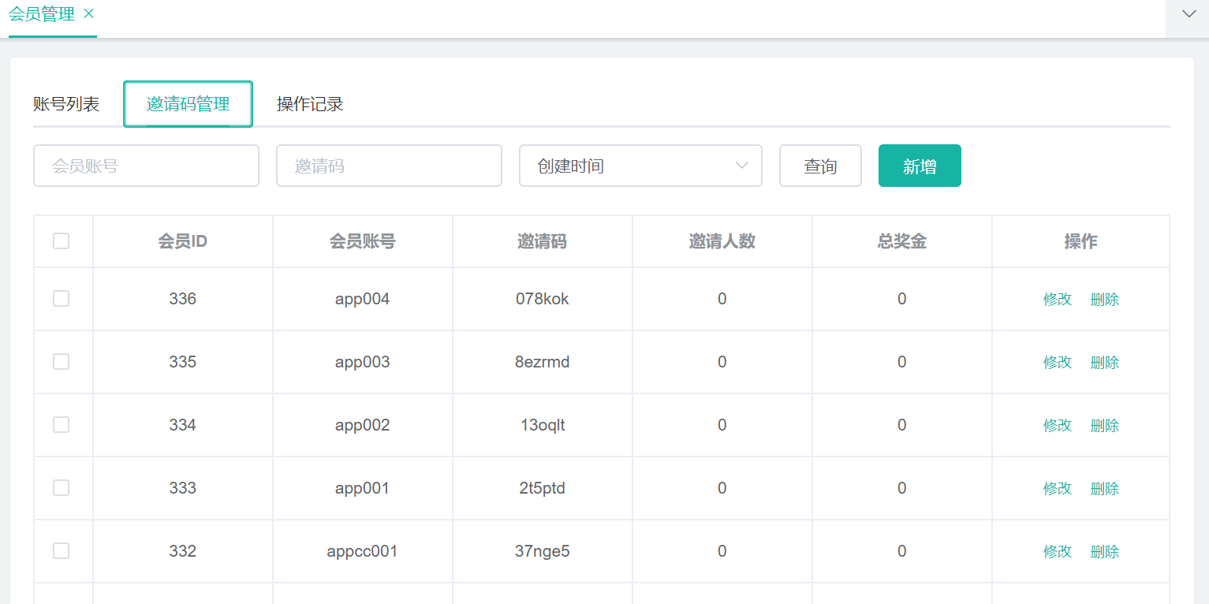

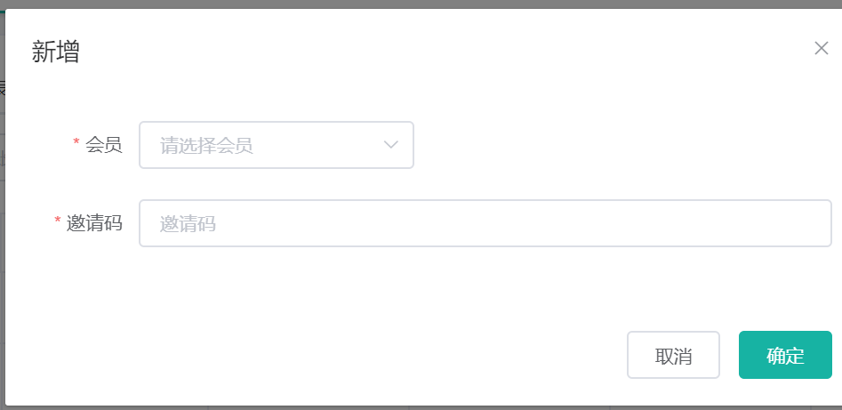

以上图是邀请码管理

1. 邀请码管理列表
2. 查询出邀请码管理列表并显示
3. 新增邀请码
4. 选择还未有邀请码非试玩会员
5. 输入邀请码，并验证是否有存在或使用过
6. 保存
7. 修改邀请码

1）输入新的邀请码，并验证是否存在或使用过

2）保存

d.删除邀请码

1） 点击操作栏中的删除按钮，会弹出确认操作的弹窗

2）点击取消，直接结束

3）点击确认，物理删除邀请码并结束

控制层Controller类： com.xmsy.server.zxyy.webhome.modules.manager.userrecommendation.controller.UserRecommendationController

## 3.3操作记录

子账号对会员信息修改的操作记录

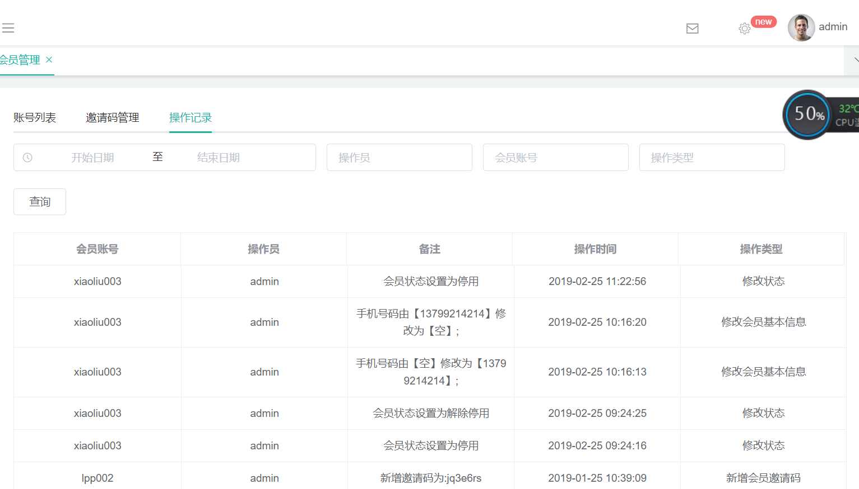

控制层Controller类： com.xmsy.server.zxyy.webhome.modules.manager.userlog.controller.UserLogController